**МИНОБРНАУКИ РОССИИ**

**Санкт-Петербургский государственный**

**электротехнический университет**

**«ЛЭТИ» им. В.И. Ульянова (Ленина)**

**Кафедра МО ЭВМ**

отчет

**по практической работе №4**

**по дисциплине «Вычислительная математика»**

**Тема: Метод Ньютона и метод простых итераций.**

|  |  |  |
| --- | --- | --- |
| Студентка гр. 1304 |  | Чернякова В.А. |
| Преподаватель |  | Попова Е.В. |

Санкт-Петербург

2022

## Цель работы.

## Целью работы является нахождение корня уравнения f(x)=0 методами Ньютона и простых итераций с заданной точностью Eps, исследование скорости сходимости и обусловленности метода.

## Основные теоретические положения.

**Метод Ньютона.** В случае, когда известно хорошее начальное приближение решения уравнения $f\left(x\right)=0$, эффективным методом повышения точности является метод Ньютона. Он состоит в построении итерационной последовательности (1)

$x_{n+1}=x_{n}-\frac{f\left(x_{n}\right)}{f^{'}\left(x_{n}\right)},$ (1)

где $f^{'}\left(x_{n}\right)≠0.$ Последовательность сходится к корню $c$ уравнения $f\left(x\right)=0$. По теореме о сходимости метода Ньютона $c$ должен быть простым корнем уравнения $f\left(x\right)=0;$ в отсекающем промежутке этого корня $\left[a, b\right]$ $f\left(a\right)∙f\left(b\right)<0;$ функция $f\left(x\right)$– дважды непрерывно дифференцируема и $f^{''}\left(x\right)≠0.$

Для оценки погрешности n-го приближения корня предлагается пользоваться неравенством (2)

$\left|c-x_{n}\right|≤\frac{M_{2}}{2m_{1}}{\left|x_{n}-x_{n-1}\right|}^{2},$ (2)

где $M_{2}$- наибольшее значение модуля второй производной $|f^{''}\left(x\right)|$ на отрезке [a,b]; $m_{1}$- наименьшее значение модуля первой производной ${|f}^{'}\left(x\right)|$ на отрезке [a,b]. Таким образом, если $\left|x_{n}-x_{n-1}\right|<ε$, то $\left|c-x_{n}\right|≤\frac{M_{2}}{2m_{1}}ε^{2}$. Это означает, что при хорошем начальном приближении корня после каждой итерации число верных десятичных знаков в очередном приближении удваивается, т.е. процесс сходится очень быстро и имеет место квадратическая сходимость.

Если необходимо найти корень с точностью ε, то итерационный процесс можно прекращать, когда выполняется неравенство (3)

$\left|x_{n}-x_{n-1}\right|<ε=\sqrt{\frac{2m_{1}ε}{M_{2}}.}$ (3)

Если на (n-1)-м шаге очередное приближение $x_{n-1}$ не удовлетворяет условию окончания процесса, то вычисляются величины $f\left(x_{n-1}\right), f^{'}\left(x_{n-1}\right)$ и следующие приближение корня $x_{n}=x_{n-1}-\frac{f(x_{n-1})}{f^{'}\left(x_{n-1}\right)}$. При выполнении условия (3) величина $x_{n}$ принимается за приближенное значение корня с, вычисленное с точностью ε.

**Метод простых итераций.** Метод *простых итераций* решения уравнения $f\left(x\right)=0$ заключается в замене исходного уравнения эквивалентным ему уравнением $x=φ(x)$ и построении последовательности $x_{n+1}=φ(x_{n})$, сходящейся при $n→∞$ к точному решению

Корень уравнения $x=φ(x)$ является точкой пересечения двух графиков $y=x$ и $y=φ(x)$. Сходимость метода зависит от вида функции $φ(x)$. В зависимости от величины модуля первой производной ${|φ}^{'}\left(x\right)|$ метод может сходиться и расходиться.

Достаточные условия сходимости метода *простых итераций* формулируются следующей теоремой:

Если функция $φ(x)$ определена, дифференцируема и принадлежит отрезку $\left[a,b\right]$, то существует число $q$, такое что ${|φ}^{'}\left(x\right)|≤q<1$ на $\left[a,b\right]$, и последовательность $x_{n+1}=φ(x_{n})$,сходится к единственному решению на $\left[a,b\right]$ уравнения $x=φ(x)$ при $∀ x_{0}∈\left[a,b\right]$ (1)

$\lim_{n→∞}{x_{n}}=\lim_{n→∞}{φ(x_{n}})=c, f\left(c\right)=0, cϵ\left[a,b\right].$ (1)

Если $φ^{'}\left(x\right)>0$, то |, если $φ^{'}\left(x\right)<0$, то |.

Рассмотрим один шаг итерационного процесса. Исходя из найденного на предыдущем шаге значения $x_{n-1}$, вычисляется $y=φ(x_{n-1})$. Если $\left|y-x_{n-1}\right|>ε$, то полагается $x_{n}=y$ и выполняется очередная итерация. Если же $\left|y-x_{n-1}\right|<ε$, то вычисления заканчиваются и за приближенное значение корня принимается величина $x_{n}=y$. Погрешность результата вычислений зависит от знака производной $φ^{'}(x)$: при $φ^{'}\left(x\right)>0$: погрешность определения корня составляет $\frac{qε}{1-q}$, а при $φ^{'}\left(x\right)<0$, погрешность не превышает $ε$. Здесь $q$- число, такое, что ${|φ}^{'}\left(x\right)|≤q<1$ на отрезке [a,b]. Существование числа $q$ является условием сходимости метода в соответствии с отмеченной выше теоремой.

Для применения метода *простых итераций* определяющее значение имеет выбор функции $φ(x)$, в уравнении $x=φ(x)$, эквивалентном исходному. Функцию $φ(x)$ необходимо подбирать так, чтобы ${|φ}^{'}\left(x\right)|≤q<1$. Это обусловливается тем, что если $φ^{'}\left(x\right)<0$, на отрезке [a,b], то последовательные приближения $x_{n}=φ(x_{n-1})$. будут колебаться около корня *c*, если же $φ^{'}\left(x\right)>0$, то последовательные приближения будут сходиться к корню *c* монотонно.

Число обусловленности метода *простых итераций* (2)

$$ν_{Δ}=\frac{1}{|1-φ^{'}(x)|}.$$

## Постановка задачи.

**Метод Ньютона.** В практической работе предлагается, использовать программы - функции NEWTON (листинг 4) и Round (листинг 1).

Листинг 4 – Функция NEWTON

double NEWTON(double X, double Eps, int& N) {

// extern double F1(double);

double Y, Y1, DX, Eps0;

N = 0;

double m1 = 3.29; // наименьшее значение модуля 1-ой производной

double M2 = 16.424; // наибольшее значение модуля 2-ой производной

Eps0 = sqrt(2 * m1 * Eps / M2);

do {Y = F(X);

if (Y == 0.0) {

return X;}

Y1 = F1(X);

if (Y1 == 0.0) {

puts("Производная обратилась в ноль\n");

exit(1);}

DX = Y / Y1;

X -= DX;

N++;

} while (fabs(DX) >= Eps0);

return X;}

**Метод простых итераций.** В практической работе предлагается использовать программы функции ITER и PHI (листинг 5).

Листинг 5 - функции ITER и PHI

double ITER (double X0, double Eps, int& N, double a, double b) {

if (Eps <= 0.0) {

puts("Неверное задание точности\n");

exit(1); }

double X1 = PHI(X0, a, b);

double X2 = PHI(X1, a, b);

for (N = 2; (X1 - X2) * (X1 - X2) > fabs((2 * X1 - X0 - X2) * Eps); N++) {

X0 = X1;

X1 = X2;

X2 = PHI(X1, a, b); }

return X2; }

double PHI(double x, double a, double b) {

if (x == 0) {

printf("деление на 0!");

exit(1); }

double min = min_F1(a, b);

double max = max_F1(a, b);

double s = x - 2 / (min + max) * (F(x));

s = Round(s, delta);

return(s); }

## Этапы выполнения практической работы.

**Метод Ньютона.**

**I часть**:

1. Графически или аналитически отделить корень уравнения (найти отрезки [Left, Right], на которых функция $f\left(x\right)$. удовлетворяет условиям теоремы о сходимости метода Ньютона).//см лаба 1-3
2. Проверить функцию $f\left(x\right)$ на выпуклость вверх или вниз, выбрать начальное приближение корня $x_{0}ϵ\left[a,b\right],$ так чтобы $f\left(x_{0}\right)∙f^{''}\left(x_{0}\right)>0$.
3. Получить аналитическое выражение функций $f^{'}\left(x\right)$ и $f^{''}\left(x\right).$ Оценить снизу величину $m_{1}=\begin{matrix}min \\ xϵ[a,b]\end{matrix}\left|f^{'}\left(x\right)\right|,$ оценить сверху величину $M_{2}=\begin{matrix}max \\ xϵ[a,b]\end{matrix}\left|f^{''}\left(x\right)\right|.$
4. По заданному Eps сосчитать условие окончания итерационного процесса Eps2= $\sqrt{\frac{2m_{1}Eps}{M_{2}}.}$
5. Составить подпрограммы-функции вычисления $f\left(x\right)$, $f^{'}\left(x\right)$, предусмотрев округление их значений с заданной точностью Delta.
6. Составить головную программу, вычисляющую корень уравнения $f\left(x\right)=0$ и содержащую обращение к подпрограммам $f\left(x\right)$, $f^{'}\left(x\right)$, Round, NEWTON и индикацию результатов.
7. Провести вычисления по программе. Исследовать скорость сходимости метода и чувствительность метода к ошибкам в исходных данных.

**II часть:**

(Аналогия с бисекцией): посчитать Xn и Yn с «чистой» функцией, внести возмущения в f(x), изменить условие цикла до 80 итераций.

**Новое:** подсчитать «разболтку» $|f\left(x_{n}\right)-f\left(x_{n-1}\right)|$ в столбце Е. Как только $\left|f\left(x_{n}\right)-f\left(x_{n-1}\right)\right|>\left|f\left(x_{n-1}\right)-f\left(x_{n-2}\right)\right|$ вычисления попадают в промежуток неопределенности. Определить номер, с которого начинается «разболтка». $∆x≤ν_{Δ}Δy$**на входе y, на выходе х**. Поэтому eps должен быть связан с х, delta c y (проверить код программы). В столбце I считаем $∆x/delta$ и сравниваем с $ν_{Δ}$.

**Метод простых итераций.**

1) Графически или аналитически отделить корень уравнения $f\left(x\right)=0$ и получить отрезок [Left, Right].

2) Сосчитать $f^{'}\left(x\right),$ найти на отрезке [Left, Right] $m$– минимальное значение $f^{'}\left(x\right),$ $M$– максимальное значение .

3) Преобразовать уравнение $f\left(x\right)=0$ к виду, удобному для итераций .

3) Выбрать начальное приближение $x_{0}$, лежащее на [Left, Right].

4) Составить подпрограммы для вычисления значений $φ(x)$, $φ^{'}\left(x\right)$, предусмотрев округление вычисленных значений с точностью Delta.

5) Составить головную программу, вычисляющую корень уравнения и содержащую обращение к программам $φ(x)$, $φ^{'}\left(x\right),$ PHI, ITER и индикацию результатов.

6) Провести вычисления по программе. Исследовать скорость сходимости и обусловленность метода.

Сделать сравнительную таблицу с результатами последних 4 методов.

## Выполнение работы.

**Вариант 28.** *f(x) = 1/cos(cx) + 1*

**Метод Ньютона.**

*Часть 1.*

1. Функция *f(x) = 1/cos(cx) + 1* тригонометрическая и, следовательно,

является периодической, то есть значения функции через регулярные промежутки времени повторяются.

В область допустимых значений данной функции не входят значения,

принадлежащие интервалу *(π/2c + πn/c),* где *n* – целое число, так как функция *cos(cx)* принимает значение равное 0.

При *с*, принимающем значения от 3 до 3.5, корень находится на отрезке [3; 4].

Пример графика функции при *с* = 3 см. рис. 1. Корни , где *n*

целое число.

Для дальнейшего выполнение практической работы зафиксируем значение с = 3 и сделаем отрезок локализации более точным, уменьшив его, [3.5;4].

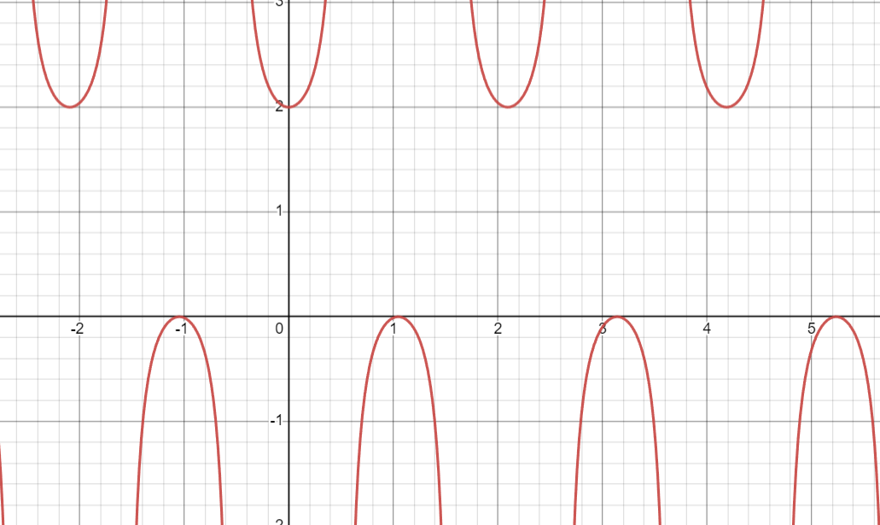

Рисунок 1 – график функции f(x) = 1/cos(cx) + 1 при с = 3.

1. Проверим функцию $f\left(x\right)$ на выпуклость вверх или вниз и выберем начальное приближение корня $x_{0}ϵ\left[a,b\right],$ так чтобы $f\left(x_{0}\right)∙f^{''}\left(x_{0}\right)>0$.

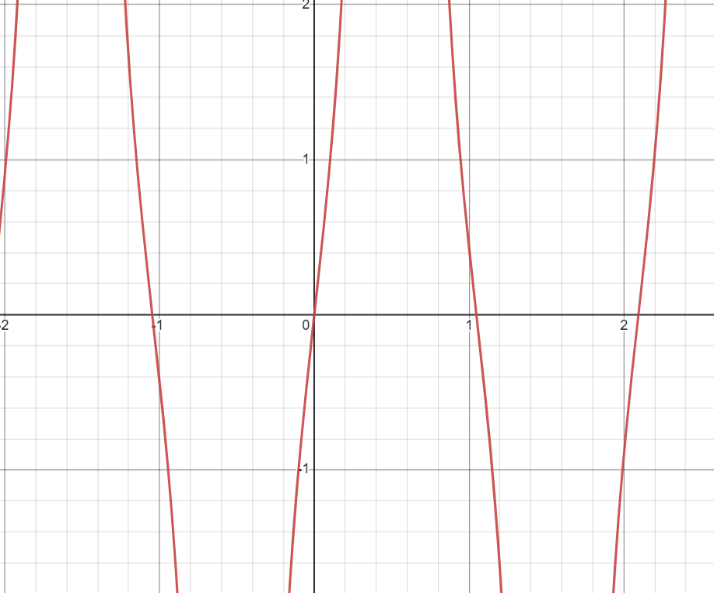

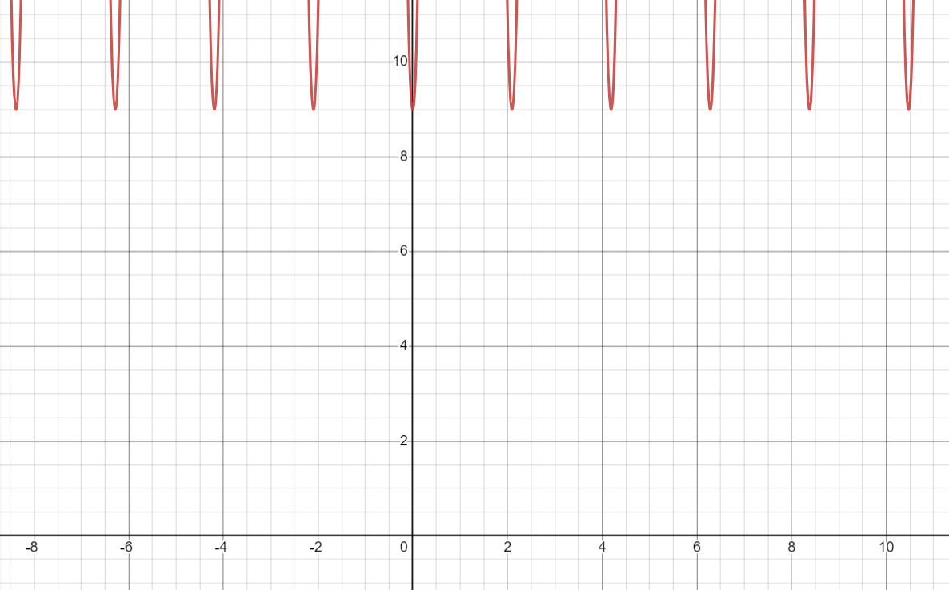Рисунок 2 – график первой производной функции f(x) = 1/cos(cx) + 1 при с = 3.

Рисунок 3 – график второй производной функции f(x) = 1/cos(cx) + 1 при с = 3.

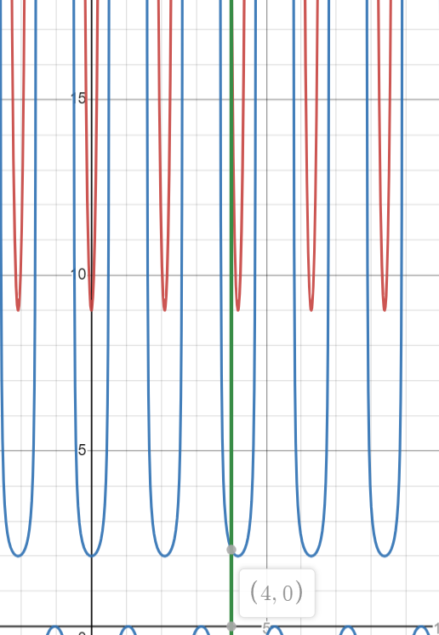Рисунок 4 – график функции f(x) = 1/cos(cx) + 1, ее второй производной и прямой x = 4

Как происходит поиск x0:

* x0 принадлежит [a, b] => на данном этапе предположим, что x0 любое число от 3,5 до 4 согласно выбранному отрезку локализации
* также должно выполняться условие $f\left(x_{0}\right)∙f^{''}\left(x_{0}\right)>0$. Напишем функцию searchx0(double a, double b)

void searchx0(double a, double b){

for (double i = a; i <=b; i+=0.1){

if (F(i)*SecondDerivative(i) > 0)

std::cout<<i<<endl;

}

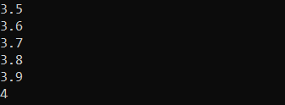}

Рисунок 5 – результат работы функции по поиску x0.

Таким образом выбираем значение x0 = 4

1. Найдем и оценим снизу величину $m_{}=\begin{matrix}min \\ xϵ[a,b]\end{matrix}\left|f^{'}\left(x\right)\right|,$ сверху величину $M_{}=\begin{matrix}max \\ xϵ[a,b]\end{matrix}\left|f^{''}\left(x\right)\right|.$

Для нахождения m и M были написаны функции m_min и M_maxNEWTON. Обе функции принимают границы отрезка и шаг для вычислений. Внутри функций в цикле находится для m – первая производная, для M – вторая производная и сравнивается со значением, хранящимся в переменной min или max соответственно. Если полученное значение меньше/больше, то оно записывается в переменную. Функция возвращает min или max соответственно.

Функция вычисления m:

*double m_min(double a, double b, double delta){*

*double min_ = fabs(Derivative(a));*

*for (double i = a; i <= b ;){*

*double elem = fabs(Derivative(i));*

*if (elem < min_){*

*min_ = elem;*

*}*

*i += delta;*

*}*

*return min_;*

*}*

Функция вычисления M:

*double M_maxNEWTON(double a, double b, double delta){*

*double max_ = fabs(SecondDerivative(a));*

*for (double i = a; i <= b;){*

*double elem = fabs(SecondDerivative(i));*

*if(elem > max_ && elem != INFINITY ){*

*max_ = elem;*

*}*

*i += delta;*

*}*

*return max_;*

*}*

При c = 3, eps = 0.1, delta = 0.1, x0 = 4, a = 3.5, b = 4 значения получаются следующие:

m = 2.26056

M = 15807.1

1. По заданному Eps сосчитаем условие окончания итерационного процесса Eps2= $\sqrt{\frac{2m_{1}Eps}{M_{2}}.}$

В теле функции данное значение будет рассчитываться следующим образом:

*Eps0 = sqrt(2 * m1 * Eps / M2),*

где m1 = *m_min(3.5, 4, delta),* а M2 = *M_maxNEWTON(3.5, 4, delta).*

При eps = 0.1 и delta = 0.1 значение получается следующее:

Eps0 = 0.00534806

1. Составлены подпрограммы вычисления f(x) и f’(x)

f(x):

*double F(double x){*

*return (1/(cos(c*x)))+1;*

*}*

f’(x):

*double Derivative(double x) {*

*return (c*sin(c*x))/(pow(cos(c*x),2));*

*}*

1. Составлена головная программа, вычисляющая корень уравнения $f\left(x\right)=0$ и содержащая обращение к подпрограммам $f\left(x\right)$, $f^{'}\left(x\right)$, Round, NEWTON и индикацию результатов. Разработанный код смотри в приложении.
2. Проведение вычислений по программе:

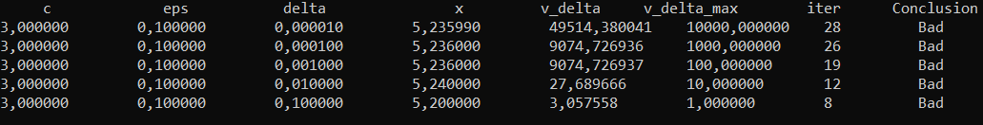c = 3, eps = 0.1, delta варьируется от 0.00001 до 0.1.

Рисунок 5 – результат работы программы.

Вывод: обусловленность всегда плохая.

*Часть 2.*

Для вычисления функции с учетом возмущения была написана функция Round_Truncation().

*double Round_Truncation(double Y) {*

*if (Y >= 0) {*

*return floor(Y);//round down*

*} else {*

*return ceil(Y);//round up*

*}*

*}*

Возмущение 1 до 3 знаков после запятой.

Возмущение 2 до 2 знаков после запятой.

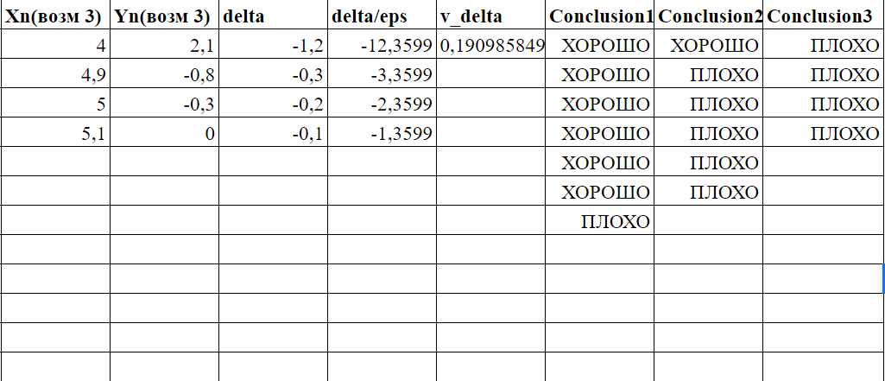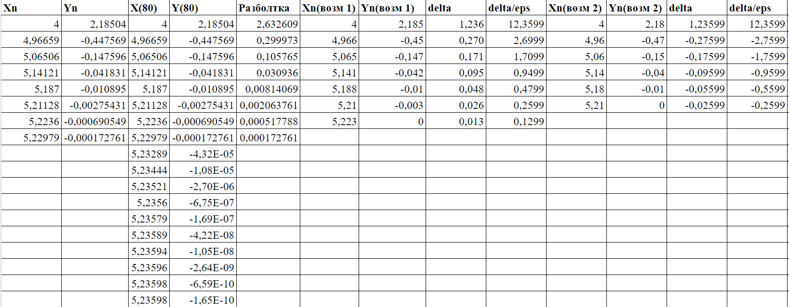Возмущение 3 до 1 знаков после запятой.

Таблица 1 – вычисления с учетом возмущений.

Вывод: Функция с первым возмущением почти всегда является хорошо обусловленной. Функция с учетом второго возмущения со 2 итерации является плохо обусловленной. При третьем возмущении функция всегда плохо обусловлена. «Разболтка» начинается с первого номера.

**Метод простых итераций.**

1. Функция *f(x) = 1/cos(cx) + 1* тригонометрическая и, следовательно,

является периодической, то есть значения функции через регулярные промежутки времени повторяются.

В область допустимых значений данной функции не входят значения,

принадлежащие интервалу *(π/2c + πn/c),* где *n* – целое число, так как функция *cos(cx)* принимает значение равное 0.

При *с*, принимающем значения от 3 до 3.5, корень находится на отрезке [3; 4].

Пример графика функции при *с* = 3 см. рис. 1. Корни , где *n*

целое число.

Для дальнейшего выполнение практической работы зафиксируем значение с = 3 и сделаем отрезок локализации более точным, уменьшив его, [3.5;4].



Рисунок 6 – график функции f(x) = 1/cos(cx) + 1 при с = 3.

1. Сосчитаем $f^{'}\left(x\right)$

f’(x) = csin(cx)/cos*2*(cx)

Рисунок 7 – график первой производной функции f(x) = 1/cos(cx) + 1 при с = 3.

Была составлена подпрограмма для вычисления f’(x):

*double Derivative(double x) {*

*return (c*sin(c*x))/(pow(cos(c*x),2));*

*}*

Для нахождения m и M были написаны функции m_min и M_max. Обе функции принимают границы отрезка и шаг для вычислений. Внутри функций в цикле находится для m и M – первая производная и сравнивается со значением, хранящимся в переменной min или max соответственно. Если полученное значение меньше/больше, то оно записывается в переменную. Функция возвращает min или max соответственно.

Функция вычисления m:

*double m_min(double a, double b, double delta){*

*double min_ = fabs(Derivative(a));*

*for (double i = a; i <= b ;){*

*double elem = fabs(Derivative(i));*

*if (elem < min_){*

*min_ = elem;*

*}*

*i += delta;*

*}*

*return min_;*

*}*

Функция вычисления M:

*double M_max(double a, double b, double delta){*

*double max_ = fabs(Derivative(3, a));*

*for (double i = a; i <= b;){*

*double elem = fabs(Derivative(3, i));*

*if(elem > max_ && elem != INFINITY ){*

*max_ = elem;*

*}*

*i += delta;*

*}*

*return max_;*

*}*

При c = 3, eps = 0,1, delta = 0,1, x0 = 4, a = 3, b = 4 значения следующие:

m = 0.379237

M = 274.608

1. Преобразуем уравнение $f\left(x\right)=0$ к виду, удобному для итераций $φ\left(x\right)=x-\frac{2}{m+M}$ $f\left(x\right)$.

Таким образом $φ\left(x\right)=x-\frac{2}{m+M}$ $(\frac{1}{cos⁡(cx)}$ +1).

1. Найдем x0

Так как по условию ∀ x0 принадлежит [a,b]. Тогда пусть x0 = 4.

1. Составим подпрограмму для вычисления ${φ^{}\left(x\right) и φ}^{'}\left(x\right).$

Функция для вычисления $φ^{}\left(x\right):$

*double fi(double x,double delta){*

*return x-(2/(m_min(3,4,delta)+ M_max(3,4,delta)))* F(x);*

*}*

Так как $φ\left(x\right)=x-\frac{2}{m+M}$ $f\left(x\right)$ =>

$φ^{'}\left(x\right)=$ 1 – 2csin(cx)/(m+M)cos*2*(cx)

Функция:

*double fi_(double x,double delta){*

*return 1-(2/(m_min(3,4,delta)+ M_max(3,4,delta)))* Derivative(x);*

*}*

1. Составлена головная программа, вычисляющая корень уравнения и содержащую обращение к программам $φ(x)$, $φ^{'}\left(x\right),$ PHI, ITER и индикацию результатов.
2. Проведем вычисление по программе.

c = 3, eps = 0,1, delta варьируется от 0,00001 до 0,1.

Число обусловленности для данного метода рассчитывается по следующей формуле:

$$ν_{Δ}=\frac{1}{|1-φ^{'}(x)|}.$$

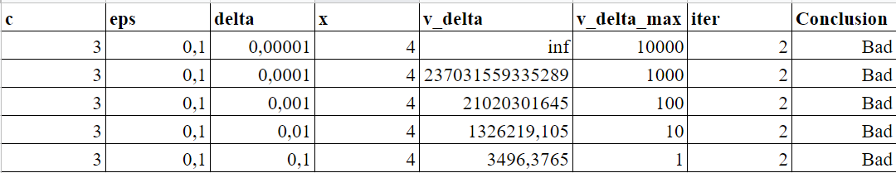Таблица 2 – результат работы программы.

Вывод: функция всегда плохо обусловлена.

**Сравнение методов.**

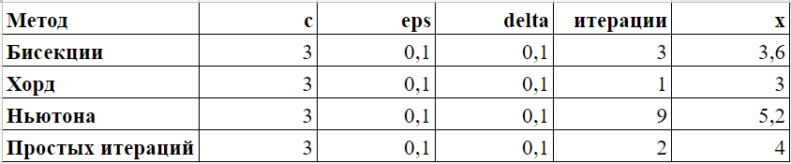Таблица 3 – сравнение методов.

Вывод: метод хорд осуществляет работу за самое наименьшее число итераций, метод Ньютона – за наибольшее.

# приложение

#include <iostream>

#include <cmath>

using namespace std;

double delta, eps, c;

int n;

double Round_Truncation(double Y) {

if (Y >= 0) {

return floor(Y);//round down

} else {

return ceil(Y);//round up

}

}

double F(double x){

return (1/(cos(c*x)))+1;

}

double Derivative(double x) {

return (c*sin(c*x))/(pow(cos(c*x),2));

}

double SecondDerivative(double x) {

return (2*pow(c,2)*pow(sin(c*x),2)+pow(c,2)*pow(cos(c*x),2))/(pow(cos(c*x),3));

}

double Round(double X, double Delta) {

if (Delta <= 1E-9){

puts("Неверно задана точность округления\n");

exit(1);

}

if (X>0.0)

return (Delta*(long((X / Delta) + 0.5)));

else

return (Delta*(long((X / Delta) - 0.5)));

}

double m_min(double a, double b, double delta){

double min_ = fabs(Derivative(a));

for (double i = a; i <= b ;){

double elem = fabs(Derivative(i));

if (elem < min_){

min_ = elem;

}

i += delta;

}

return min_;

}

double M_max(double a, double b, double delta){

double max_ = fabs(Derivative(a));

for (double i = a; i <= b;){

double elem = fabs(Derivative(i));

if(elem > max_ && elem != INFINITY ){

max_ = elem;

}

i += delta;

}

return max_;

}

double NEWTON(double X, double Eps, double delta, int& N) {

// extern double F1(double);

double Y, Y1, DX, Eps0;

N = 0;

double m1 = m_min(3, 4, delta); // наименьшее значение модуля 1-ой производной

double M2 = M_max(3, 4, delta); // наибольшее значение модуля 2-ой производной

Eps0 = sqrt(2 * m1 * Eps / M2);

do {

Y = F(X);

//std::cout<<"X"<<N<<": "<<Round_Truncation(X*1000)/1000<<" f(X): "<<Round_Truncation(F(X)*1000)/1000<<"\n";

//std::cout<<"X"<<N<<": "<<Round_Truncation(X*100)/100<<" f(X) :"<<Round_Truncation(F(X)*100)/100<<"\n";

//std::cout<<"X"<<N<<": "<<Round_Truncation(X*10)/10<<" F(X): "<<Round_Truncation(F(x)*10)/10<<"\n";

//std::cout<<"X"<<N<<": "<<X<<" F(X): "<<Y<<"\n";

if (Y == 0.0) {

return X;

}

Y1 = Derivative(X);

if (Y1 == 0.0) {

puts("Производная обратилась в ноль\n");

exit(1);

}

DX = Y / Y1;

X -= DX;

N++;

} //while (N<80);

while (fabs(DX) >= Eps0);

//std::cout<<"X"<<N<<": "<<X<<" F(X): "<<Y<<"\n";

return X;

}

double fi(double x,double delta){

return x-(2/(m_min(3,4,delta)+ M_max(3,4,delta)))* F(x);

}

double fi_(double x,double delta){

return 1-(2/(m_min(3,4,delta)+ M_max(3,4,delta)))* Derivative(x);

}

double PHI(double x, double a, double b, double delta) {

if (x == 0) {

printf("деление на 0!");

exit(1);

}

double min = m_min(a, b, delta);

//std::cout << min << endl;

double max = M_max(a, b, delta);

//std::cout<<max;

double s = x - 2 / (min + max) * (F(x));

s = Round(s, delta);

return(s);

}

double ITER (double X0, double Eps, int& N, double a, double b, double delta) {

if (Eps <= 0.0) {

puts("Неверное задание точности\n");

exit(1);

}

double X1 = PHI(X0, a, b, delta);

double X2 = PHI(X1, a, b, delta);

for (N = 2; (X1 - X2) * (X1 - X2) > fabs((2 * X1 - X0 - X2) * Eps); N++) {

X0 = X1;

X1 = X2;

X2 = PHI(X1, a, b, delta);

}

return X2;

}

int main(){

setlocale(LC_ALL, "Russian");

c = 3;

eps = 0.1;

printf("%6s\t%14s\t%14s\t%14s\t%14s\t%14s\t%10s\t%10s\n", "c", "eps", "delta", "x", "v_delta", "v_delta_max", "iter", "Conclusion");

for(delta = 0.00001; delta <= 0.1; delta *= 10){

double x = Round(NEWTON(4, eps, delta, n), delta);

double derivative = fabs(Derivative(x));//вычисление абсолютного значения

double v = 1/derivative;

printf("%6f\t%6f\t%6f\t%6f\t%6lf\t%6f\t%d\t", c, eps, delta, x, v, eps/delta, n);

if(v < eps/delta)

printf("%6s\n", "Good");

else

printf("%6s\n", "Bad");

}

//delta = 0.1;

//NEWTON(4, eps, delta, n);

printf("%6s %14s %14s %14s %14s %14s %10s %10s\n", "c", "eps", "delta", "x", "v_delta", "v_delta_max", "iter", "Conclusion");

for(delta = 0.00001; delta <= 0.1; delta *= 10){

double x = Round(ITER(4, eps, n, 3, 4, delta), delta);

double derivative = fabs(1 - fi_(x, delta));//вычисление абсолютного значения

double v = 1/derivative;

printf("%6f %6f %6f %6f %6lf %6f %d ", c, eps, delta, x, v, eps/delta, n);

if(v < eps/delta)

printf("%6s\n", "Good");

else

printf("%6s\n", "Bad");

}

//delta = 0.1;

//ITER(4, eps, n, 3, 4, delta);

return 0;

}